名稱 | 台農21號 | 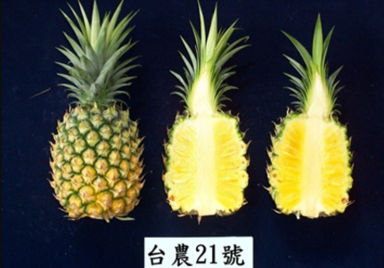
別名 | 黃金鳳梨、青龍鳳梨
產期 | 4～10月
產地 | 台南關廟、高雄大樹
特色 | 果肉呈金黃色，以陽光充足、夜晚又不會太熱的5月為風味最佳的季節，種植因素好、當季品質佳時種出來的台農21號，會帶有哈密瓜的香氣
適合作成…… | 黃金鳳梨果乾  黃金鳳梨白木耳飲
其他 | 因為果肉呈金黃色所以叫做黃金鳳梨，而且因為皮較青綠，有如龍的鱗片，有「青龍」的名稱；因為肉色像哈密瓜也有「哈密瓜」的名稱。物以稀為貴，價錢也比較高。
